Фотокросс – интересная игра и увлекательное соревнование
Сегодняшних родителей не удивишь консультациями, родительскими собраниями, на которых озвучиваются прописные истины. Проводимые в ходе подготовки к родительским собраниям анкетирования не раз показывали, что на вопрос: «На какую тему вы готовы получить консультацию?», родители отписывались: «Никакую! В интернете мы сами можем найти ответы на вопросы».
Активный темп жизни, расширение информационных технологий, внедрение социальных сетей зачастую приводят к тому, что жизнь часто уходит в виртуальную сферу. Как увлечь современных родителей и детей одной общей темой .Это должно быть что-то ненавязчивое, увлекательное и интересное.
Как же быть? Надо найти новые, эффективные работы взаимодействия. И об одной из таких форм организации сотрудничества семьи и дошкольного образовательного учреждения мы хотим рассказать.
Все о фотокроссе. Немного теории.
На старт! Внимание! Марш!
Каждый, кто когда-нибудь в жизни участвовал в кроссе, слышал такую команду! Та же самая команда и была дана участникам фотокросса в группах № 6,9,12. При подготовке к данному педсовету мы решили данную технологию апробировать на практике.
Что такое фотокросс?
Фотокросс – это соревнование фотографов (в нашем случае семей воспитанников), гонка с тематическими и временными рамками. Он стоит где-то посередине между спортом и фотоконкурсом, сочетая в себе оценку скорости, креативности и зачастую ориентированности на местности.
Фотокросс проводился ещё в 1989 году в Копенгагене. В России первый фотокросс был проведен 14 марта 2004 года в Москве. Очень быстро данная игра стала массовым мероприятием . Она может быть командной , а так же индивидуальной и рассчитана в основном на школьников, студентов и команды молодых людей.

Фотокросс – это не просто фотоконкурс. Организаторы предлагают всем желающим заняться фотографией со спортивным азартом: нужно сделать несколько снимков по определенным заданиям за ограниченное время. Лучшие кадры попадают на выставку. Для определения победителей учитываются художественность, оригинальность, скорость, соответствие заданию. В определенное время участники фотокросса в точке старта собираются, регистрируются, получают задание. Задания представлены словом или фразой –темой, на которую должна быть снята фотография. За отведенное время после старта команды должны сделать хотя бы по одной-две фотографии на каждую из заданных тем и прийти в точку финиша.
Виды фотокросса:
- Традиционный фотокосс по правилам
- WhatsApp-фотокросс, где участники в одно и тоже время получают задания, все снимки отправляют организатору
- Событийный фотокросс – посвященный спортивным событиям, акциям, праздникам.
Проведение фотокросса с одной стороны привлекает детей к творчеству, с другой стороны имеет большой воспитательный потенциал и соответственно развитие критического мышления.
Идея фотокросса состоит в организации необычной творческой деятельности, которую ребенок осуществляет в команде сверстников с педагогами , или в команде совместно с родителями. Ценность данного мероприятия в том, что каждый участвующий получает опыт работы в команде, опыт совершения самостоятельных дел, т.к.вся команда вместе обсуждает полученное задание и совместно принимают решение, как и где сделать фотографию. Важным результатом является презентация итогов работы. Создается ситуация успеха, в результате которой ребенок понимает, что он может создать некий продукт, вызывающий интерес у многих, что всегда благотворно влияет на детей, на их восприятие окружающей действительности и отношение к ней.
От теории к практике.
Нашей целью было адоптировать данную форму взаимодействия с родителями и детьми к условиям детского сада. Учитывая тот факт, что мобильные телефоны есть у всех, и родители очень любят фотографировать своих детей, подумали, что должно получиться. Никакого навязывания, только спортивный азарт

Продумали алгоритм организации и проведения фотокросса
1.Разработка кросс-листа в виде зашифрованных заданий
2. Размещение заданий в определенное время в родительском чате.
- Приём и обработка фотографий.
4.Подготовка итоговой фото-видео-презентации, , в родительских чатах.
5.Подготовка благодарственных писем всем активным участникам.

Результаты Фотокросса, который прошел среди родителей группы № 12 «Речецветик» 13,14 января. В ней приняли участие три семьи: Федоровой Ксюши, Озорниной Лены и Донец Ефима. Фотокросс проводился на Новогоднюю тему: в определенное время семьи по Ватсапу получали зашифрованные задание, разгадывали их и за указанный период времени делали снимок и пересылали его педагогам. Только после этого получали следующее зашифрованное задание. Кадры получились творческие, интересные и в соответствии с заданием. Мы благодарим всех участников Фотокросса.
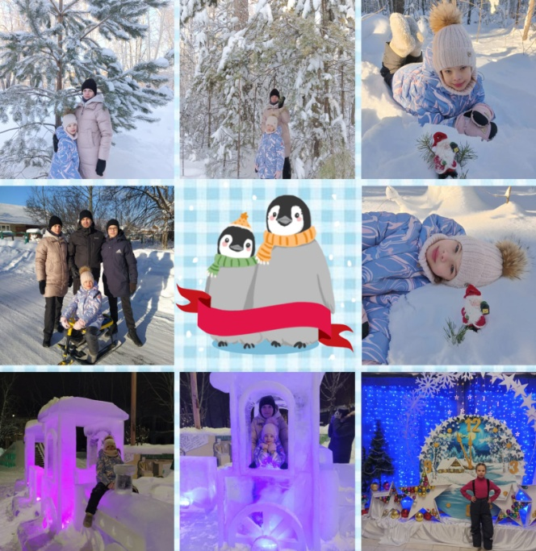
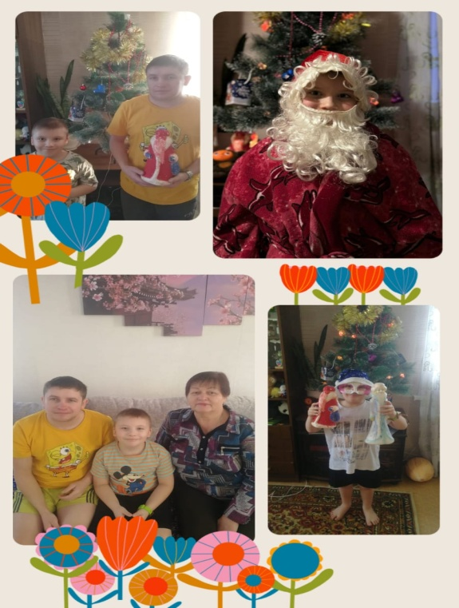

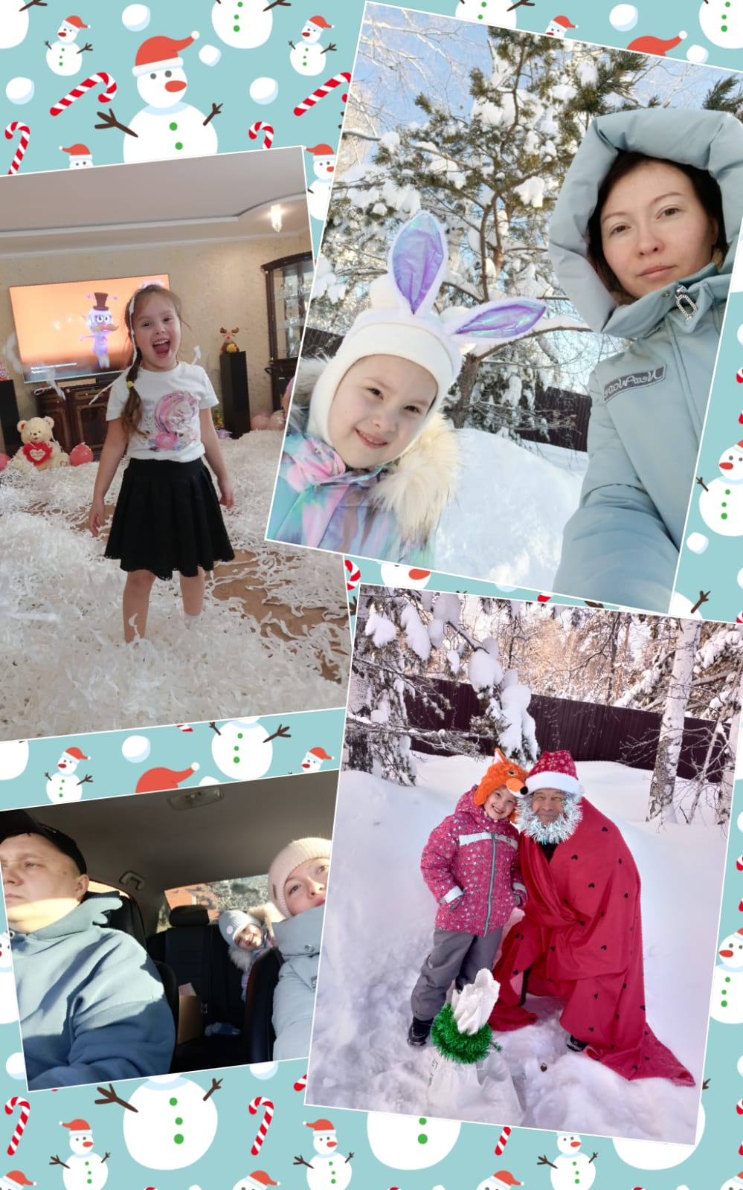

Педагоги группы
Спирина О.П., Щербакова О.Л.

